# Python安装

### <https://www.python.org/downloads/>

官网下载：

版本：

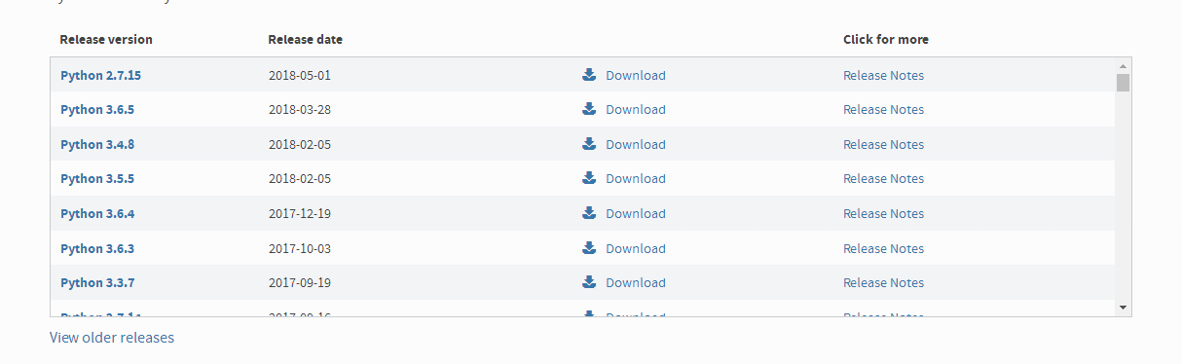

电脑系统：

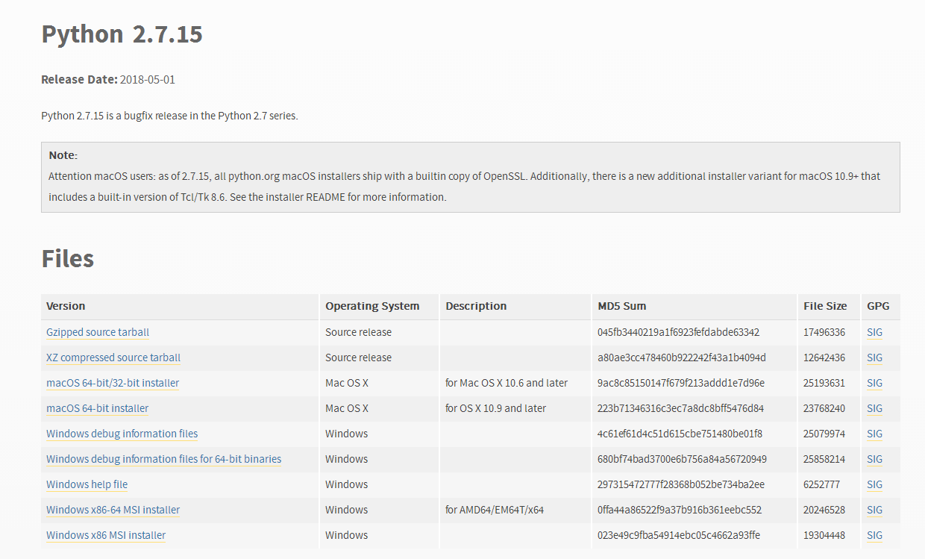

下载后安装：  
 安装后配置环境变量：

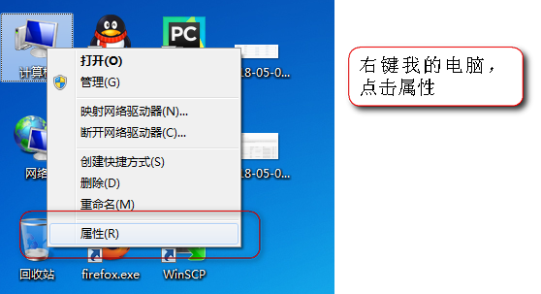

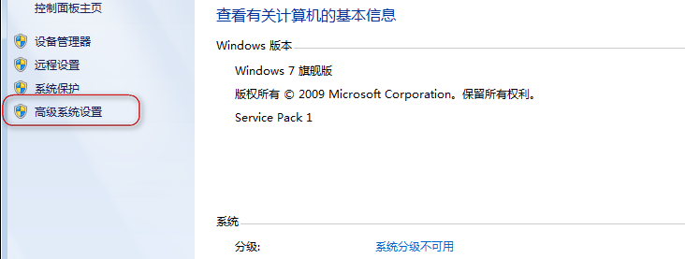



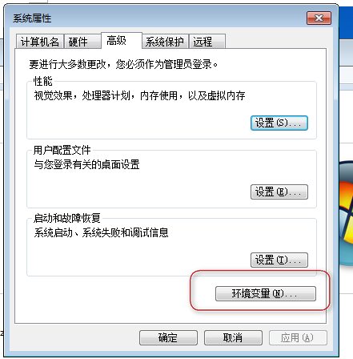

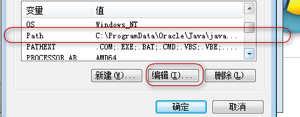

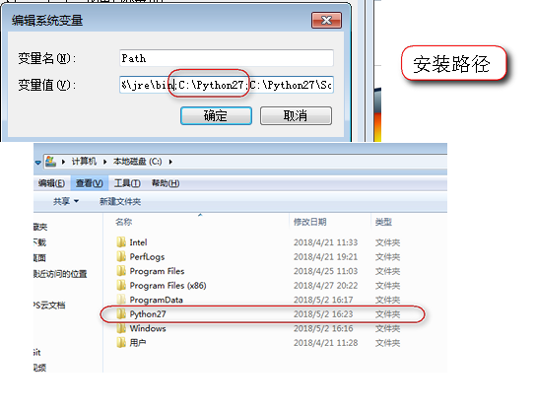

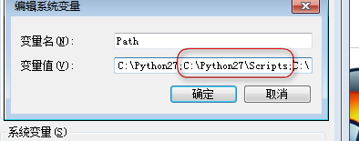

### 确定收工：

安装win+r进入cmd控制台。输入python:

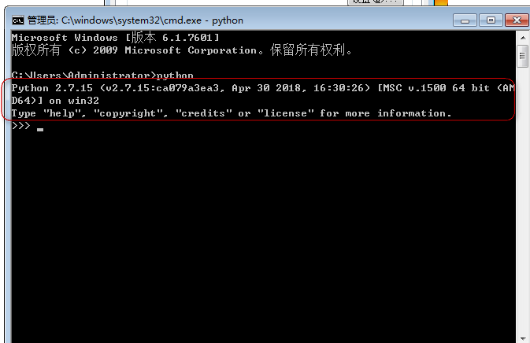

安装成功。

# [安装pip](http://jingyan.baidu.com/album/ff42efa9d630e5c19e220207.html?picindex=11" \t "https://jingyan.baidu.com/article/_self)

[将pip的tar包下载到本地并解压，这个tar.gz格式的是windows和linux通用的包，在Windows下用常规的解压工具即可解压，下载地址如下](http://jingyan.baidu.com/album/ff42efa9d630e5c19e220207.html?picindex=11" \t "https://jingyan.baidu.com/article/_self)

[https://pypi.python.org/pypi/pip#downloads](http://jingyan.baidu.com/album/ff42efa9d630e5c19e220207.html?picindex=11" \t "https://jingyan.baidu.com/article/_self)

[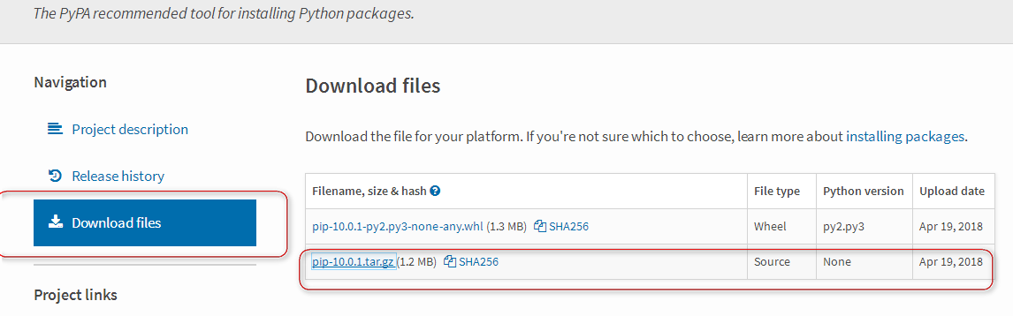](http://jingyan.baidu.com/album/ff42efa9d630e5c19e220207.html?picindex=11" \t "https://jingyan.baidu.com/article/_self)

[进入到pip的解压目录，执行python setup.py install进行安装，安装完成之后出现finished说明安装成功](http://jingyan.baidu.com/album/ff42efa9d630e5c19e220207.html?picindex=11" \t "https://jingyan.baidu.com/article/_self)

[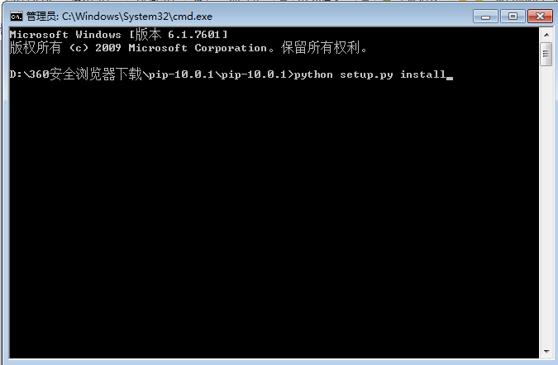](http://jingyan.baidu.com/album/ff42efa9d630e5c19e220207.html?picindex=11" \t "https://jingyan.baidu.com/article/_self)

[[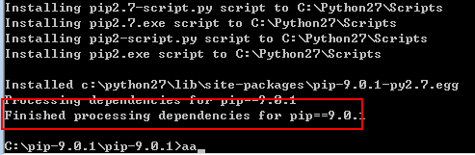](http://jingyan.baidu.com/album/ff42efa9d630e5c19e220207.html?picindex=8)](http://jingyan.baidu.com/album/ff42efa9d630e5c19e220207.html?picindex=11" \t "https://jingyan.baidu.com/article/_self)

[执行pip命令的提示找不到这个命令，需要将pip的安装路径加入到环境变量中，路径一般为python所在目录的Scripts目录中](http://jingyan.baidu.com/album/ff42efa9d630e5c19e220207.html?picindex=11" \t "https://jingyan.baidu.com/article/_self)

[[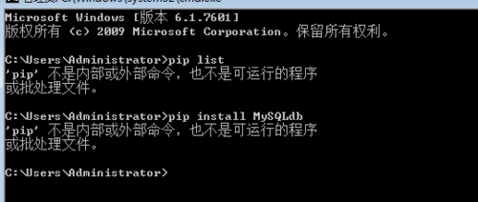](http://jingyan.baidu.com/album/ff42efa9d630e5c19e220207.html?picindex=9)](http://jingyan.baidu.com/album/ff42efa9d630e5c19e220207.html?picindex=11" \t "https://jingyan.baidu.com/article/_self)

[[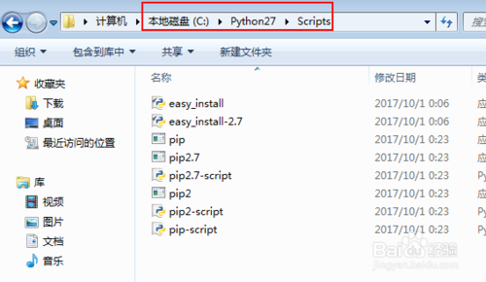](http://jingyan.baidu.com/album/ff42efa9d630e5c19e220207.html?picindex=10)](http://jingyan.baidu.com/album/ff42efa9d630e5c19e220207.html?picindex=11" \t "https://jingyan.baidu.com/article/_self)

[下图是环境变量添加成功之后，执行pip list成功，现在pip已经安装成功了，可以用来安装python的一些模块了](http://jingyan.baidu.com/album/ff42efa9d630e5c19e220207.html?picindex=11" \t "https://jingyan.baidu.com/article/_self)

[[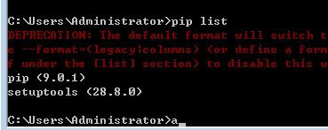](http://jingyan.baidu.com/album/ff42efa9d630e5c19e220207.html?picindex=11)](http://jingyan.baidu.com/album/ff42efa9d630e5c19e220207.html?picindex=11" \t "https://jingyan.baidu.com/article/_self)